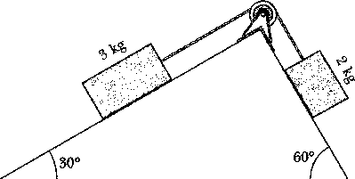
- Jak pokazano na rysunku , pudło zawierające 3 kg brudnych pieniędzy, znajdujące się na równi pochyłej nachylonej do poziomu pod kątem 30°, i pudło zawierające 2 kg wypranych pieniędzy, znajdujące się na równi pochyłej nachylonej do poziomu pod kątem 60°, połączono liną przełożoną przez bloczek. Pudła mogą się poruszać po równiach bez tarcia, a bloczek ma znikomo małą masę i może się obracać bez tarcia. Ile wynosi naprężenie liny? Jakim ruchem poruszają się klocki? Wyznacz parametry tego ruchu.
- Człowiek o masie 85 kg opuszcza się na ziemię z wysokości 10 m, trzymając się liny przełożonej przez obracający się bez tarcia krążek i obciążonej na drugim końcu workiem z piaskiem o masie 65 kg. Z jaką prędkością uderzy człowiek w ziemię, jeśli w chwili początkowej się nie poruszał?

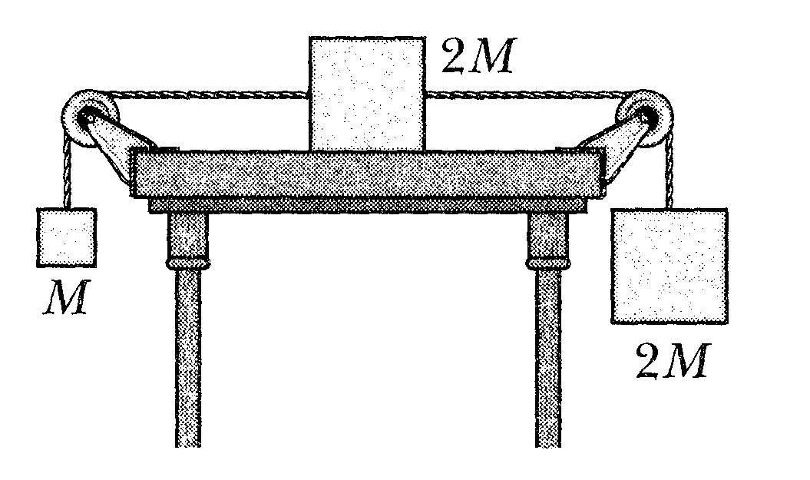

- Z jakim przyspieszeniem porusza się układ bloczków przedstawiony na rysunku? Jakie są siły napięcia nitek M=2kg.
- Klocek został pchnięty w górę, wzdłuż równi pochyłej, po której może się poruszać bez tarcia, z prędkością początkową v_{o} = 3,5 m/s. Równia jest nachylona do poziomu pod kątem α = 30°.
a) Jak daleko wzniesie się klocek wzdłuż równi?
b) Ile czasu zajmie mu dotarcie do punktu największego wzniesienia?
c) Jaką prędkość będzie miał klocek w momencie powrotu do podnóża równi?

- Jak pokazano na rysunku , pudło zawierające 3 kg brudnych pieniędzy, znajdujące się na równi pochyłej nachylonej do poziomu pod kątem 30°, i pudło zawierające 2 kg wypranych pieniędzy, znajdujące się na równi pochyłej nachylonej do poziomu pod kątem 60°, połączono liną przełożoną przez bloczek. Pudła mogą się poruszać po równiach bez tarcia, a bloczek ma znikomo małą masę i może się obracać bez tarcia. Ile wynosi naprężenie liny? Jakim ruchem poruszają się klocki? Wyznacz parametry tego ruchu.
- Człowiek o masie 85 kg opuszcza się na ziemię z wysokości 10 m, trzymając się liny przełożonej przez obracający się bez tarcia krążek i obciążonej na drugim końcu workiem z piaskiem o masie 65 kg. Z jaką prędkością uderzy człowiek w ziemię, jeśli w chwili początkowej się nie poruszał?

- Z jakim przyspieszeniem porusza się układ bloczków przedstawiony na rysunku? Jakie są siły napięcia nitek M=2kg.
- Klocek został pchnięty w górę, wzdłuż równi pochyłej, po której może się poruszać bez tarcia, z prędkością początkową v_{o} = 3,5 m/s. Równia jest nachylona do poziomu pod kątem α = 30°.
a) Jak daleko wzniesie się klocek wzdłuż równi?
b) Ile czasu zajmie mu dotarcie do punktu największego wzniesienia?
c) Jaką prędkość będzie miał klocek w momencie powrotu do podnóża równi?

